Herzliche Einladung
zum
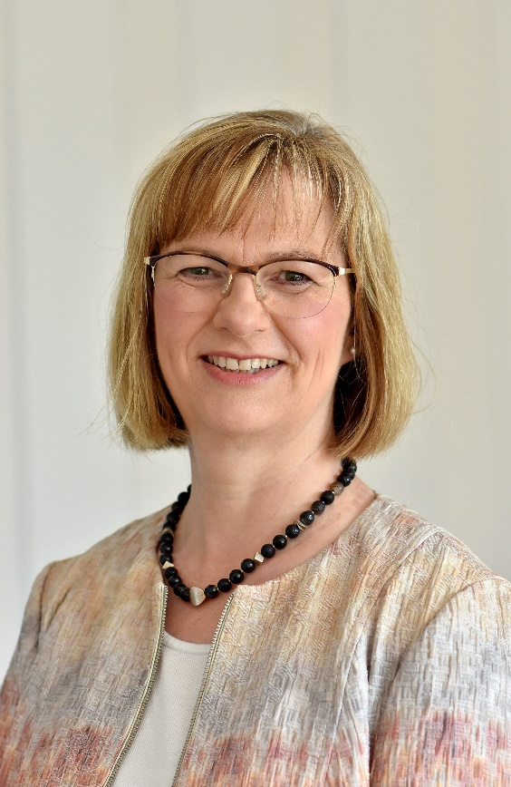
Gottesdienst zur Verabschiedung
von Pastorin
Claudia Edelmann
Samstag, 29.April
15.00 Uhr
St. Georgs - Kirche, Banteln
Anschließend Empfang mit Imbiss

